**PRESSMEDDELANDE**  
2017-10-30

Inet huvudsponsor varje år 2014–2017:

**”Lanbit Light i Kungsbacka är   
e-sportfesten alla är välkomna till”**

**E-sport, tävlingar, aktiviteter och en samlad prispott på över 90 000 kr. Den 2 till 5 november 2017 är det för tredje året i rad dags för Lanbit Light i Kungsbacka, e-sporteventet som stadigt ökar i popularitet och lockar deltagare från hela Sverige. Inet har varit huvudsponsor för Lanbit sedan 2014 och ställer bland annat upp med 30 Taurusdatorer till deltagare och produktionsteamet.**

**– Lanbit är väldigt bra på att skapa en unik och trygg gemenskap där alla känner sig välkomna. Det är en viktig mötesplats för många unga där personer med olika bakgrund får dela sin passion för gaming. Vi är stolta över samarbetet, säger Johan Wahlberg, marknads- och försäljningschef, Inet.**

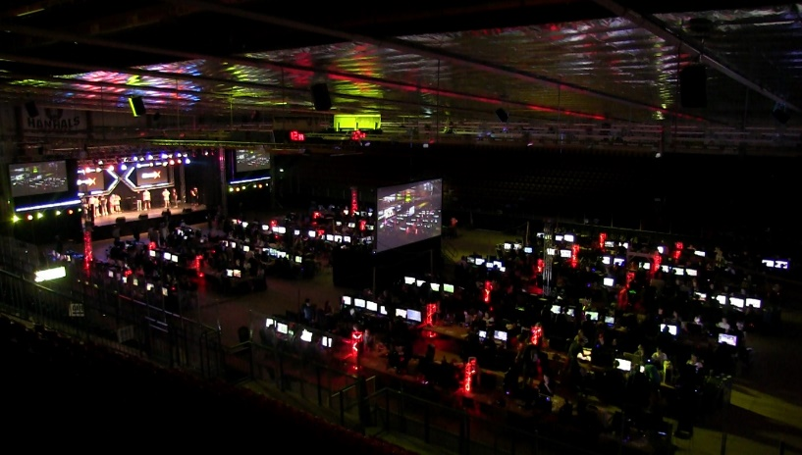Lanbit Light är en del av Lanbit, Västsveriges största LAN och lockar varje höst över 300 deltagare. Här bjuds det på turneringar i Rocket League, CS: GO, League of Legends, Overwatch och Hearthstone samt roliga scenaktiviteter med spännande priser. Eventet är drog- och alkoholfritt och alla som fyllt 14 år är välkomna.

– Vi märker en ökad efterfrågan och önskar att våra lokaler kunde ta emot fler. I år arbetar vi ännu mer med tillgänglighet och bemötande, alla ska vara välkomna oavsett fysiska eller ekonomiska hinder. Årets nyhet Familjebiljetter gör att även yngre barn kan vara med, det är en uppskattad aktivitet där föräldrarna kan dela barnens intresse, säger Michael Herrmann, projektledare för Ung i Kungsbacka.

*Lanbit 2017 i maj, även där med Inet som huvudsponsor, hade en prispott på över 125 000 kr.*

All e-sport under Lanbit Light genomförs i samarbete med Inet. Totalt 30 Taurusdatorer kommer att vara på plats för LANets deltagare att hyra samt till produktionsteamet för livestreaming, ljusshower med mera. Inet ställer även upp med priser till några av evenemangets tävlingar.

– Inet är den perfekta samarbetspartnern för oss, vi delar samma värderingar att e-sport ska erbjuda en trygg och välkomnande mötesplats. De är engagerade och anstränger sig för att alla delar i produktionen ska bli lyckade, säger Michael Herrmann.

När det i maj 2018 är dags för nästkommande event, Lanbit, är målsättningen att växa i antal deltagare. Michael vill gärna se initiativ från kommunen att bygga fler arenor och mötesplatser där unga kan träffas för att spela och umgås.

– Vi har deltagare och frivilliga som kommer från hela Sverige, många unga och med unika bakgrunder. Det skapar fantastiska gemenskaper och bidrar till ett brett informellt lärande som ungdomarna tar med sig hem och även ut i arbetslivet, säger Michael Herrmann.

– E-sportevent som Lanbit ger viktiga erfarenheter. Det är en del av ungas vardag och är något vi kommer att fortsätta satsa på. Flera av Inets medarbetare har tidigare arbetat på Lanbit, säger Johan Wahlberg.

[Läs mer om Lanbit Light](https://lanbit.se/)

**Var:** Kollahallen, Kungsbacka  
**När:** 2-5 november 2017

**För ytterligare information**Johan Wahlberg, marknads- och försäljningschef, 0739-88 27 29, [johan.wahlberg@inet.se](mailto:johan.wahlberg@inet.se)  
Magnus Sjöbäck, presskontakt, 0704-45 15 99, [magnus.sjoback@inet.se](mailto:magnus.sjoback@inet.se)  
<http://www.inet.se/>